Информация

о проведении общешкольного родительского собрания

СШ № 9 с.Максимовка

2016-2017 учебный год

27 января в школе прошло общешкольное родительское собрание по теме ««Как достичь успеха? Как помочь ребенку стать успешным?» На собрании присутствовали классные руководители, родители .

Цель собрания: определение роли родителей в успехах детей

Задачи:

-знакомство с понятием «успешный ребенок»

-привлечение внимания родителей и воспитанников к проблеме успешности.

**Повестка собрания:**

1.Анкетирование родителей «Взгляд родителей на современное образование.

2. «Свободный микрофон»

3.Работа в группах «Модель современного школьника»

4.Просмотр видеоролика «Хочу быть телевизором»

5. Разное

6.Подведение итогов

1.Заместитель директора по воспитательной работе Кайрашева А.А. провела анкетирование родителей «Взгляд родителей на современное образование». 2. Опрос родителей в формате «свободный микрофон»:

1.Чем отличается образование Ваших детей от Вашего, т.е какие изменения в образовании происходят? Как вы их оцениваете?

2.Что радует в образовании Ваших детей?

3.Что настораживает в образовании Ваших детей ? Что вам кажется не понятным?

4.Какие вопросы по поводу образования Ваших детей возникают?

**3. Работа в группах «Модель современного школьника»**

Задание группам : Составьте модель современного школьника «Какие качества должны быть сформированы у современного школьника»

Каждая группа защищала свой кластер у доски.

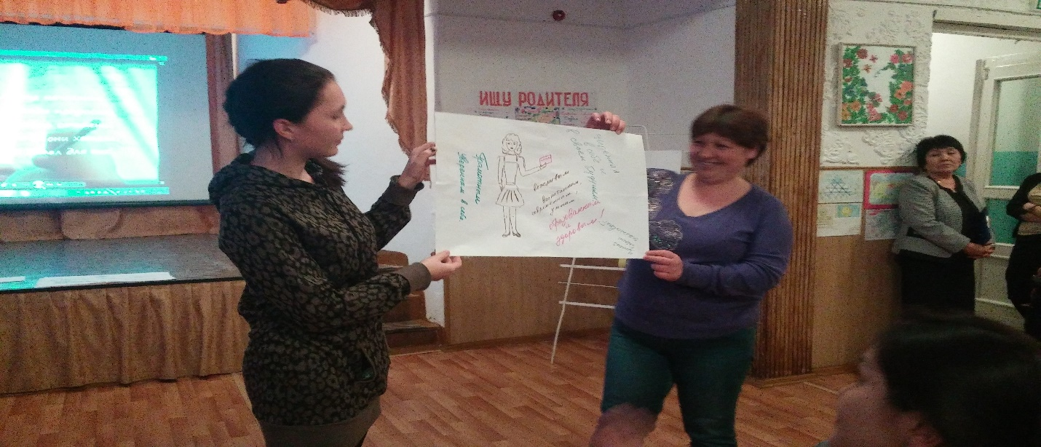

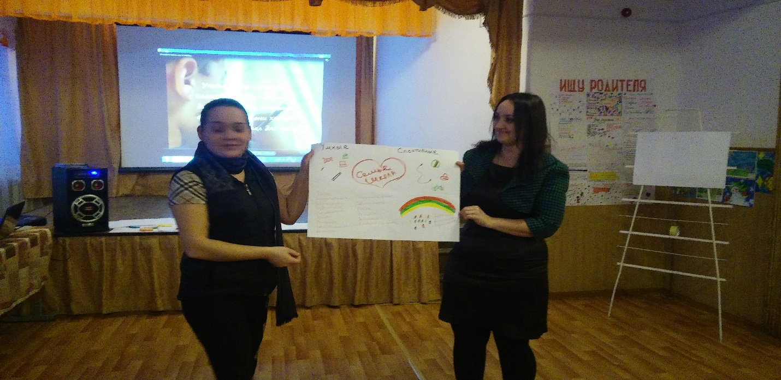

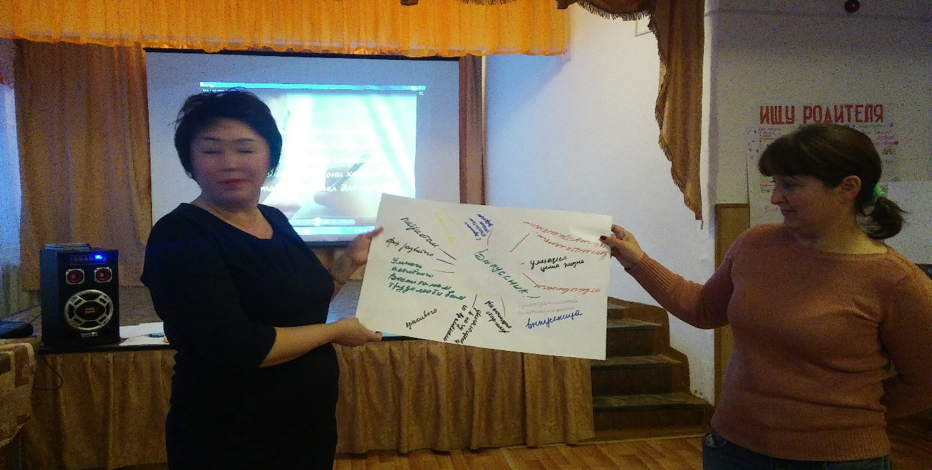

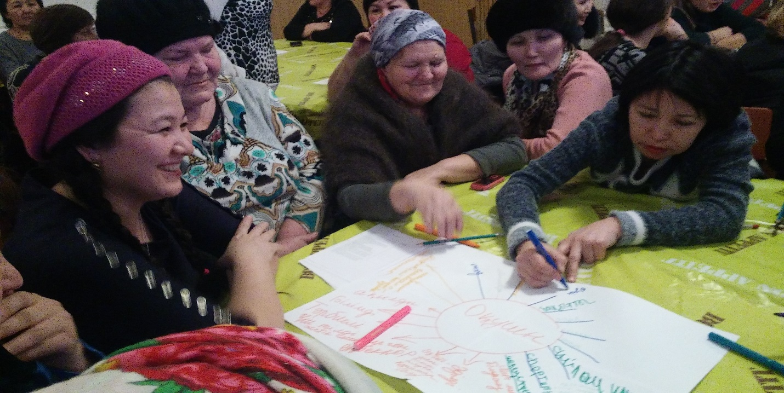

4. Просмотрели видеоролик «Хочу быть телевизором». Родители высказали свое мнение о фильме.

5. Анализ доски объявлений «Ищу родителя». Перед собранием дети написали объявление о том, каких родителей они хотят видеть. Зачитали и ознакомили родителей.

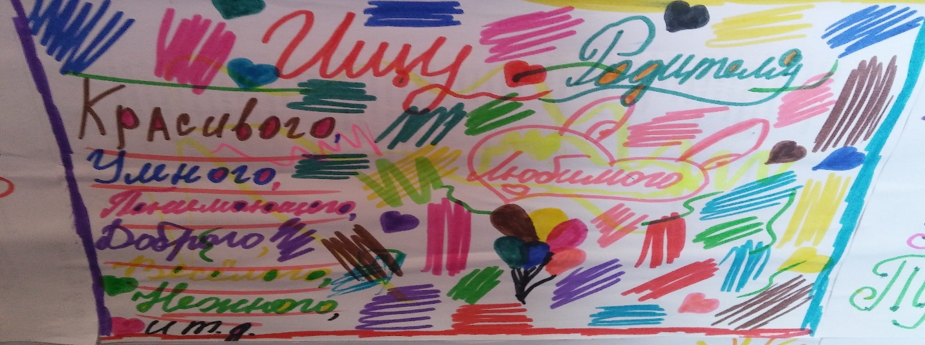

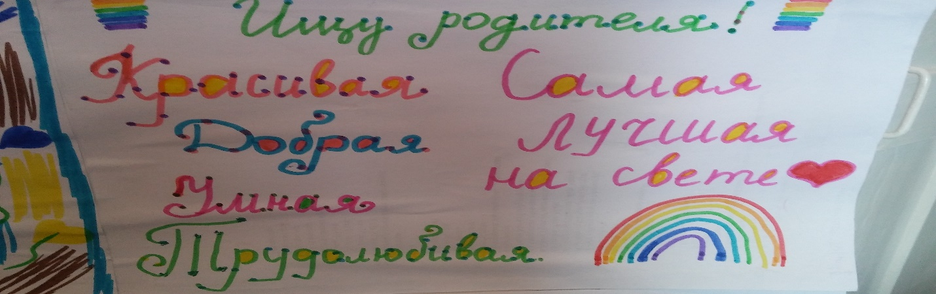

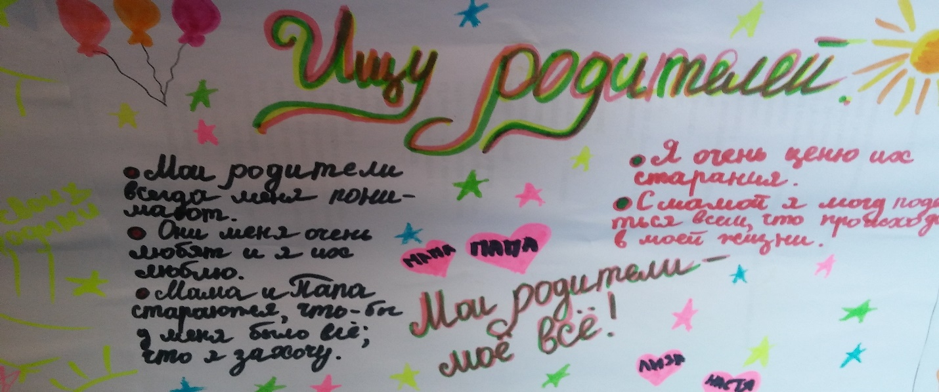6.Вместе с родителями разработали советы «Как помочь ребенку стать успешным»

5.С докладом выступила директор школы Нижник Е.В. «Успешным будет тот ученик, который в процессе обучения сумел преодолеть свой страх, затруднения, растерянность, неорганизованность.Такой школьник испытывает удовлетворенность собой и своей деятельностью.»

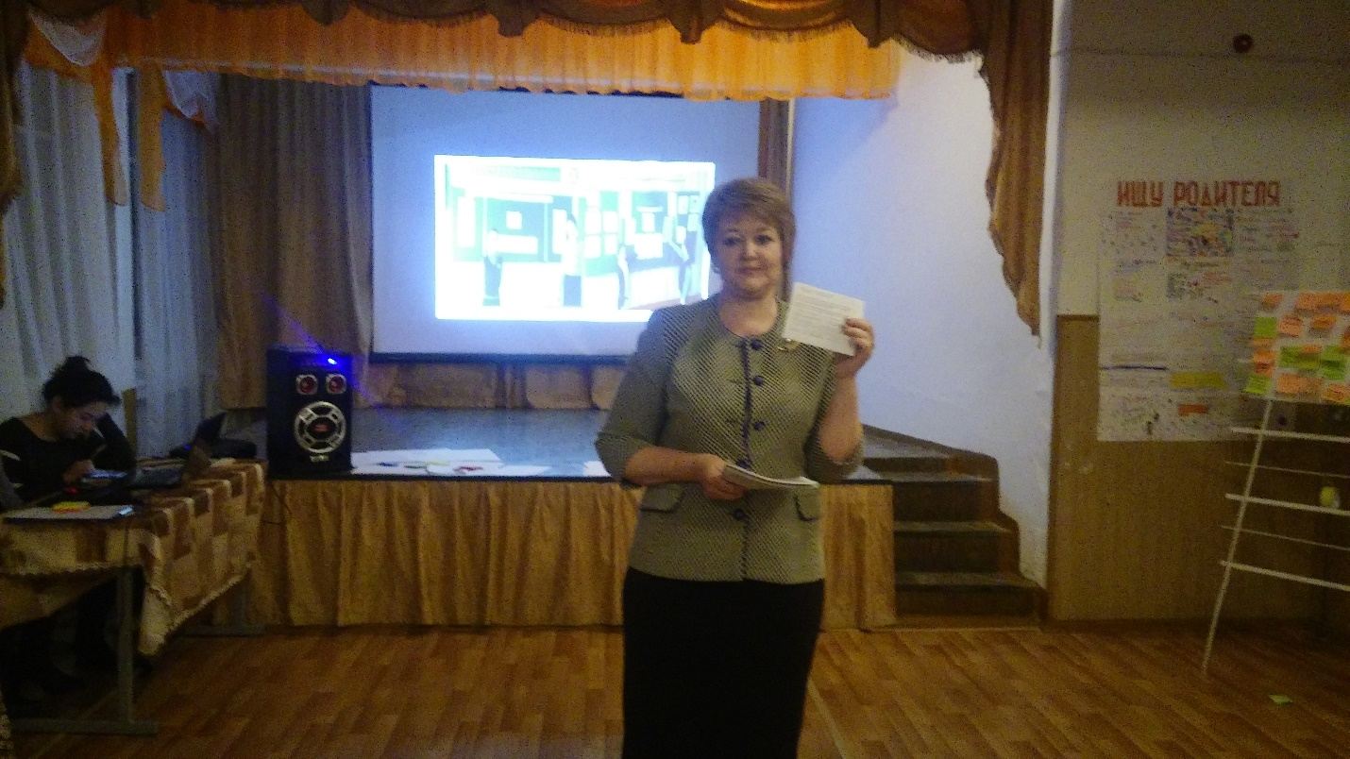

Были затронуты вопросы по питанию, школьной форме, итоги проведения «Дня открытых дверей», итоги анкетирования родителей.

Зам.по ВР: Кайрашева А.А.